

Observation de ton personnage en herbe

Pour grandir, ta plante a besoin de plusieurs éléments très importants. Elle a besoin de :



soleil

d’eau



et un peu de temps !

_______________________________________________________

Nom : _______________________________________________________

**Chaque semaine, observe ta plante. Fais un dessin de celle-ci et écris la grandeur et les changements observés.

*Semaine 1*

Grandeur : ________________________

Changements : _____________________

_________________________________

*Semaine 2*

Grandeur : ________________________

Changements : _____________________

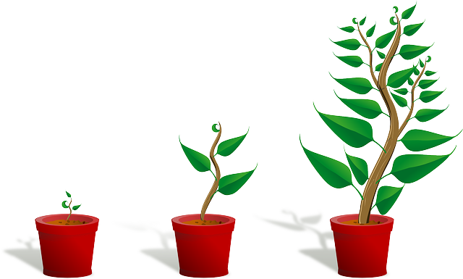_________________________________

*Semaine 3*

Grandeur : ________________________

Changements : _____________________

_________________________________